المحاضرة الثانية
الحسابات القومية والنمو الإقتصادي
الناتج المحلي الإجمالي: (Gross Domestic Product – GDP)
- الناتج المحلي الإجمالي هو القيمة السوقية (بالأسعار الجارية) لجميع السلع والخدمات النهائية المنتجة في قطر معين وفي فترة زمنية معينة.
- يعتبر الإنتاج المحلي الإجمالي من أهم المؤشرات الاقتصادية المستخدمة لتحديد مستوى النشاط الاقتصادي واتجاه وسرعة نموه.
في البداية لازم نعرف القرق بين الناتج المحلي (في المحاضرة الثانية) و الناتج القومي (في المحاضرة الثالثة).
.الناتج المحلي هو اجمالي قيمة المنتجات النهائية التي تم انتاجها داخل السعودية (مثلا) سواءا كان المنتج لمستثمرون مواطنون سعوديون او اجانب. يعني انتاج من شركات محلية - داخل حدود الدولة فقط.
الناتج القومي .. هو اجمالي قيمة المنتجات النهائية التي تم انتاجها من منتجين مواطنين (مستثمرين سعوديين) فقط سواءا كانت شركاتهم في السعودية او خارج السعودية ..) يعني انتاج قوم (مواطنين) البلد نفسه داخل وخارج حدود الدولة..

القيمة السوقية : (Market Value)
نحصل على القيمة السوقية لأي سلعة أو خدمة بضرب الكمية المنتجة في سعرها الجاري في السوق، ويطلق على الناتج المقوم بالأسعار الجارية، الناتج المحلي الإجمالي بالأسعار الجارية (Current Price GDP) أي الناتج المحلي الاسمي (Nominal GDP).
القيمة السوقية = سعر السلعة الحالي x الكمية
عندنا طريقتين لحساب الناتج المحلي/
- اجمالي الناتج المحلي الاسمي : )بالأسعار الجارية الحالية( و هو مضلل ولا يعطي النتائج الفعلية للنمو…مضلل لانه يتم احتساب السعر الحالي للمنتج وليس سعره الحقيقي او الاصلي (الثابت ) مثلا سعر الرز للسنة الماضية 20 ريال ، والسنة الحالية 30 ريال..السعر الحالي هو الاسمي 30 ريال .
- اجمالي الناتج المحلي الحقيقي )وهو المقياس الفعلي للنمو الاقتصادي لأي دولة..( حقيقي لأنه يحسب سعر السلعة الحقيقي ( الثابت ) او السابق - الاصلي دون النظر للتغير في الأسعار .
السلع الوسيطة (Intermediate Goods)
هي السلع التي يتم إنتاجها بواسطة منشأة معينة لتستخدمها منشاة أخرى كعنصر إنتاج (Input) في إنتاج سلعة أو خدمة نهائية أخرى.
السلع والخدمات النهائية (Final Goods)
تضم كل من السلع الاستهلاكية والصادرات والسلع الاستثمارية بالإضافة إلى الزيادة في المخزون من السلع المختلفة.
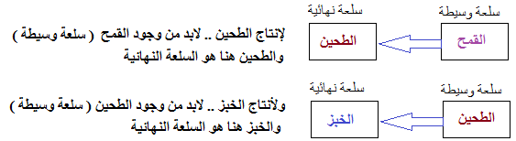

الحساب المزدوج: (Double Counting).
إذا احتسبت قيمة السلع الوسيطة في حساب الناتج المحلي الإجمالي، فإنها تحتسب مرتين، مرة كسلعة وسيطة ومرة أخرى كجزء من قيمة السلعة النهائية. ويعرف ذلك بالحساب المزدوج ويتسبب في تضخيم قيمة الناتج المحلي الإجمالي بما يفوق حقيقته.
مثال/ سعر انتاج الطحين(سلعة وسيطة) 30 ريال ، وسعر انتاج الخبز (سلعة نهائية) 40 ريال... اذا جمعت 30+40=70 ....70 يعتبر حساب مزدوج لأنك جمعت سعر الطحين مع سعر الخبز .. وهذا خطأ يتسبب في تضخيم الناتج الاجمالي.
الصحيح هو حساب سعر السلعة النهائية فقط ( الخبز) ليصبح الناتج الاجمالي 40 ريال وليس 70.

طريقة القيمة المضافة : ،(Value Added)
ولتجنب الوقوع في خطأ الحساب المزدوج، تستخدم طريقة القيمة المضافة (Value Added)، حيث يتم تجميع القيمة المضافة (قيمة الإنتاج – قيمة السلع الوسيطة) في كل مرحلة من مراحل الإنتاج. والقيمة الإجمالية المضافة من السلع الوسيطة هي قيمة السلعة النهائية. فالقيمة المضافة مقياس آخر للناتج المحلي الإجمالي، كما هو مبين في الجدول التالي:
عندنا طريقتين لحساب الناتج المحلي الاجمالي للسلعة النهائية.
.1/ قيمة انتاج السلعة النهائية . 2/طريقة القيم المضافة (مجموع القيم المضافة ).
اعتبار مجموع قيم الانتاج كناتج اجمالي يعتبر غير صحيح لانه يتسبب في تضخيم الناتج.
القيمة المضافة = قيمة الانتاج – قيمة السلع الوسيطة
(الجدول من المحتوى مع اضافات تفصيلية)
مراحل الإنتاج | قيمة الانتاج | القيمة المضافة
- القمح | 200 | 200  200-0
- الطحين | 300 | 100  300-200
- الخبز | 400  الناتج الاجمالي  (قيمة انتاج السلعة النهائية ) | 100  400-300
المجموع | 900  ( هذا المجموع يتسبب في تضخيم الناتج الاجمالي) | 400  الناتج الاجمالي  (طريقة القيم المضافة )

السلع والخدمات المنتجة محلياً :
- لقياس قيمة الناتج المحلي الإجمالي يتم حساب قيمة السلع والخدمات النهائية الجديدة المنتجة خلال فترة زمنية معينة وهي سنة عادة، فقط داخل الحدود الجغرافية للدولة.
- أما عمليات شراء وبيع السلع المستعملة التي تم إنتاجها في سنوات سابقة فلا تدخل في تقدير قيمة الناتج المحلي الإجمالي للسنة الحالية.

التدفق الدائري للإنتاج والدخل (في الاقتصاد الكلي ) :
لتفهم أداء الاقتصاد الكلي وما يتأثر به من عوامل داخلية وخارجية، يستخدم نموذج مبسط لاقتصاد مغلق يتكون من قطاعين اثنين فقط، هما القطاع العائلي (Household Sector)، وقطاع منشآت الأعمال (Business Sector)، وللتبسيط نفترض أن القطاع العائلي لا يدخر بل ينفق كل ما يحصل عليه من دخل،

شرط توازن الاقتصاد الكلي
التوازن الاقتصادي هو حالة من الاستقرار، حيث تنعدم القوى الدافعة للتغيير. ويتحقق توازن الاقتصاد الكلي في نموذج التدفق الدائري للدخل والإنفاق عندما يتعادل الدخل (Y) مع الإنفاق الذي يقتصر في هذا النموذج على الإنفاق الاستهلاكي (C)، لذلك يكون الاقتصاد في حالة توازن دائم نتيجة لافتراض عدم وجود المدخرات.
ملاحظة: تم تعديل الشكل عن المحتوى ... لهدف الفهم ( الفكرة واحدة )
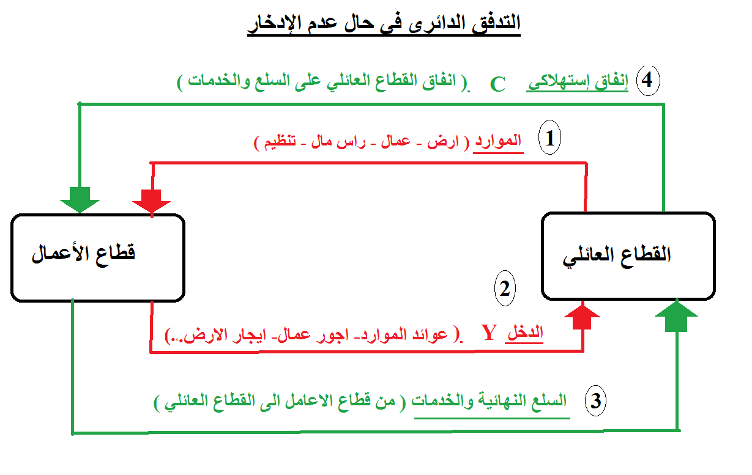1/ القطاع العائلي (افراد المجتمع) يزود قطاع الاعمال بالموارد ( عمال – ارض-راس مال-...)
2/ قطاع الاعمال ( الشركات والمصانع) يدفع مقابل هذه الموارد الدخل Y للقطاع العائلي.
3/ قطاع الاعمال يزود القطاع العائلي بالسلع والخدمات النهائية (الانتاج)
4/القطاع العائلي ينفق على السلع والخدمات ( انفاق استهلاكي C ) ويدفع المقابل لقطاع الاعمال.
وهكذا يتدفق الدخل والانتاج بين القطاعين .. (الفلوس تدور بين القطاعين لعدم وجود ادخار)

الإقتصاد في حالة توازن دائم بدون وجود الادخار Y = C
الدخل Y = الإنفاق الإستهلاكي C ....(توازن الإقتصاد الكلي)..كامل الدخل ينفق في الاستهلاك (الاقتصاد الكلي متوازن لان الاموال تدور بين القطاعات )

شرط توازن الاقتصاد الكلي (يتبع)
إذا افترضنا أن القطاع العائلي يدخر جزء من دخله، فستكون هذه المدخرات متاحة عن طريق القطاع المالي (البنوك التجارية والمؤسسات المالية الوسيطة الأخرى) لقطاع الأعمال لتمويل الاستثمار (I). وفي هذه الحالة يتحقق توازن الاقتصاد الكلي عندما يتعادل الدخل مع إجمالي الإنفاق الاستهلاكي والاستثماري، أي عندما تكون (Y = C + I).
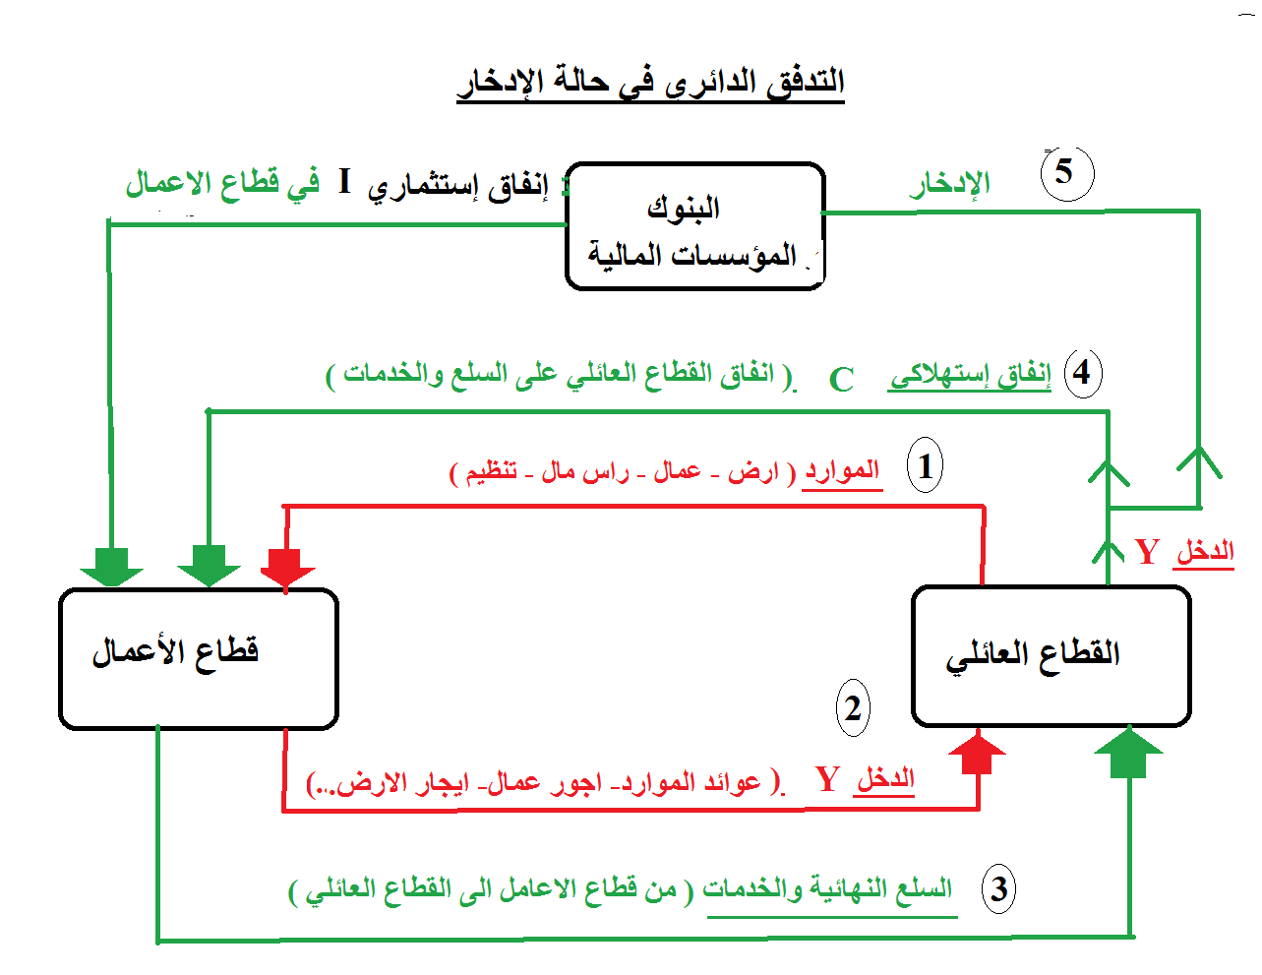
هنا القطاع العائلي يوزع الدخل على جزئين/ الاول يصرفه على السلع والخدمات للقطاع الاعمال (انفاق استهلاكي ) والجزء الثاني من الدخل يدخره في البنوك..والبنوك بدورها تمول هذا الادخار لقطاع الاعمال.

الإقتصاد في حالة توازن دائم بوجود الادخار Y = I + C
الدخل Y = الإنفاق الإستهلاكي C + الانفاق الاستثماري I
(توازن الإقتصاد الكلي)..الدخل جزء منه ينفق للاستهلاك وجزء يدخر (هذا الادخار تنفقه البنوك للاستثمار)
(الاقتصاد الكلي متوازن لان الفلوس تدور بين القطاعات )

الإنفاق الحكومي
يؤثر الإنفاق الحكومي بدرجة كبيرة على مستوى النشاط الاقتصادي عن طريق التأثير في الطلب الكلي.
ويقسم الإنفاق الحكومي إلى قسمين :-
الإنفاق الجاري (Current Expenditure)، والإنفاق الاستثماري (Investment Expenditure).

صافي الصادرات من السلع والخدمات
- الصادرات (Exports) X ذلك الجزء من الناتج المحلي الإجمالي الذي يتم بيعه إلى الأقطار الأخرى،
- الواردات M (Imports) فهي السلع والخدمات التي يتم جلبها من الخارج،
- صافي الصادراتاو الميزان التجاري = X - Mالفرق بين قيمة الصادرات وقيمة الواردات (X-M)،

طريقة قياس الناتج المحلي الإجمالي

يتضح من السابق أن المنشآت تقوم ببيع الناتج المحلي الإجمالي للمستهلكين من خلال أسواق السلع، وينفق المستهلكون ما يعادل قيمة الناتج على شرائه، ولما كان القطاع العائلي في هذا النموذج لا يدخر، فإن الإنفاق يتعادل أيضاً مع الدخل.
أي أن كل دينار من الناتج يولد دخولاً تعادله لأفراد المجتمع ويؤدي إلى إنفاق إجمالي بمقدار الدينار أيضاً في غياب الادخار، وبالتالي يكون :
الناتج المحلي الإجمالي (GDP) = إجمالي الإنفاق = إجمالي الدخل المحلي.

مما سبق يمكن رسم التدفق الدائري في حالة عدم الادخار كالتالي
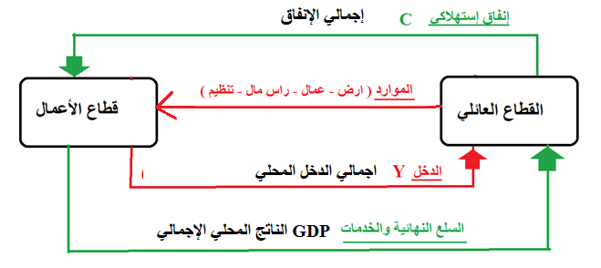
قيمة الناتج المحلي الاجمالي هو قيمة اجمالي انتاج قطاع الاعمال من السلع والخدمات النهائية .. وبما انه لدينا تدفق دائري (الاموال تدور متساوية بين القطاعات) ...
اذن قيمة الناتج المحلي الاجمالي = قيمة اجمالي الانفاق
وايضا قيمة الناتج المحلي الاجمالي = اجمالي الدخل المحلي

لذا، فإنه من الممكن قياس الناتج المحلي الإجمالي بثلاث طرق هي:
1) طريقة الناتج. (Product Method)
(2) طريقة الدخل. (Income Method)
(3) طريقة الإنفاق. (Expenditure Method)

طرق حساب الناتج المحلي الإجمالي

طريقة الناتج | طريقة الدخل | طريقة الإنفاق
جمع قيم السلع والخدمات النهائية المنتجة محلياً في سنة معينة، ويتم تقدير الناتج بضرب الكمية المنتجة من كل سلعة أو خدمة في سعر الوحدة منها السائد في أسواق التجزئة  الناتج الإجمالي = السعر x الكمية  لجميع الخدمات والسلع النهائية  مثال: الدولة أ تنتج السلع التالية  اوجد الناتج المحلي الإجمالي بطريقة الناتج. ؟؟  الحل:  نحسب الناتج الإجمالي لكل السلع  الناتج الإجمالي= السعرx الكمية  نجمع الناتج الإجمالي لجميع السلع  =5000+12000+3500 = 20500  الناتج المحلي الإجمالي= 20500 | بجمع الدخول المتحققة لأفراد المجتمع لقاء مساهمتهم في الإنتاج مضافاً إليها الضرائب غير المباشرة و إهلاكات الأصول الثابتة ومطروحا منه الإعانات الحكومية الغير مباشرة  الناتج المحلي الإجمالي = جميع بنود الدخل – الإعانات الغير مباشرة  مثال: لديك بنود الدخل كما في الجدول،  اوجد الناتج المحلي الإجمالي بطريقة الدخل؟  الحل: نقوم بجمع البنود المذكورة أعلاه، وطرح الإعانات الحكومية الغير مباشرة.  والناتج هو الناتج الإجمالي المحلي.  GDP % هو النسبة المئوية.  مجموع النسبة لابد ان يساوي 100 | بجمع الإنفاق على السلع والخدمات النهائية الجديدة أو الإنفاق علىGDP (الناتج المحلي الإجمالي) من قبل القطاعات الاقتصادية المختلفة  وفق المعادلة:  GDP = C + I + G + ( X – M )  GDP : الناتج المحلي الإجمالي  C : الإنفاق الإستهلاكي  I : الانفاق الإستثماري  G : الإنفاق الحكومي  X : الصادرات  M : الواردات  X-M : صافي الواردات  مثال: اذا كانت لديك البيانات التالية،  اوجد الناتج المحلي الإجمالي بطريقة الإنفاق؟  الحل: نطبق المعادل السابقة.  GDP = C + I + G + ( X – M )  GDP=5808+1364+1487+(-151)  GDP=8511
  السلعة | الكمية | السعر
  الأرز | 50 | 100
  كمبيوترات | 60 | 200
  ملابس | 70 | 50
  السلعة | الناتج الاجمالي
  الأرز | 50 x 100 = 5000
  كمبيوترات | 60x 200 = 12000
  ملابس | 70x 50 = 3500
   | بند الدخل | الدخل | GDP %
   | دخول العاملين | 4981 | 85.5
  + | صافي الفائدة | 449 | 5.3
  + | دخل الايجارات | 163 | 1.9
  + | أرباح الشركات | 825 | 9.7
  + | دخول المالكين للأعمال الصغيرة | 577 | 6.8
  + | الضرائب غير المباشرة | 808 | 9.5
  - | الاعانات غير المباشرة | -200 | -2.3
  + | اهلاكات الاصول | 908 | 10.6
  = | الناتج الإجمالي المحلي | 8511 | 100
  بنود الانفاق | الإنفاق | GDP %
  الانفاق الاستهلاكي  C | 5808 | 65.1
  الاستثمار الخاص  I | 1367 | 16.1
  الانفاق الحكومي  G | 1487 | 17.5
  صافي الصادرات  X-M | -151 | -1.8
  الناتج المحلي الإجمالي GDP | 8511 | 100

